Общим собранием работников ГБОУ Лицей № 623 Выборгского района Санкт-Петербурга Протокол №1 от «27»августа 2019г.

ПРИНЯТО

Советом родителей ГБОУ Лицей № 623 Выборгского района Санкт-Петербурга Протокол № 1

СОГЛАСОВАНО

УТВЕРЖДАЮ

Директор

от «27»августа 2019г.

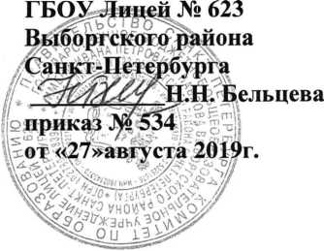

ПОРЯДОК

СНИЖЕНИЯ СТОИМОСТИ ДОПОЛНИТЕЛЬНЫХ ПЛАТНЫХ ОБРАЗОВАТЕЛЬНЫХ УСЛУГ

Основания и порядок снижения стоимости платных образовательных услуг устанавливаются локальным актом лицея и доводятся до сведения обучающихся и их родителей (законных представителей).

Исполнитель (образовательное учреждение) вправе снизить стоимость платных образовательных услуг по договору с учетом покрытия недостающей стоимости платных образовательных услуг за счет собственных средств, в том числе средств, полученных от приносящей доход деятельности, добровольных пожертвований и целевых взносов физических и (или) юридических лиц. Основания и порядок снижения стоимости платных образовательных услуг устанавливаются локальным нормативным актом и доводятся до сведения заказчика и (или) обучающегося.

Закон об образовании в РФ запрещает увеличивать стоимость образовательных услуг по договору сверх уровня инфляции, однако, предусматривает возможность уменьшения их стоимости для отдельных категорий обучающихся, например, для обучающихся, показавших хорошие или отличные результаты освоения образовательных программ, детей-инвалидов, детей из малообеспеченных и многодетных семей, семей сотрудников лицея и по заявлению родительских комитетов.

Увеличение стоимости платных образовательных услуг после заключения договора не допускается, за исключением увеличения стоимости указанных услуг с учетом уровня инфляции, предусмотренного основными характеристиками федерального бюджета на очередной финансовый год и плановый период.